В воскресенье, 14 марта 2021 года в селе Кривоозерки
состоялся веселый праздник – «Широкая Масленица».

На площади возле Дома культуры народ дружно веселился.
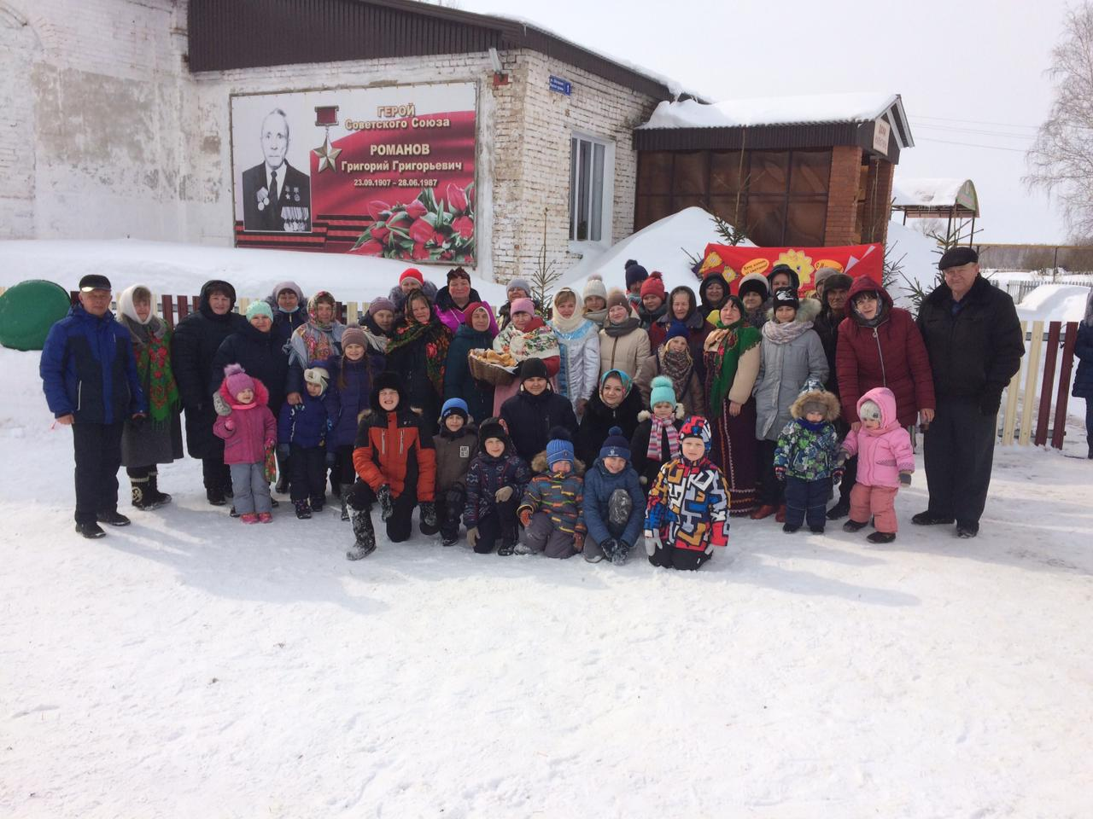

Тон празднику задавали работники Кривоозерского СДК.
Звучали забавные русские песни и частушки
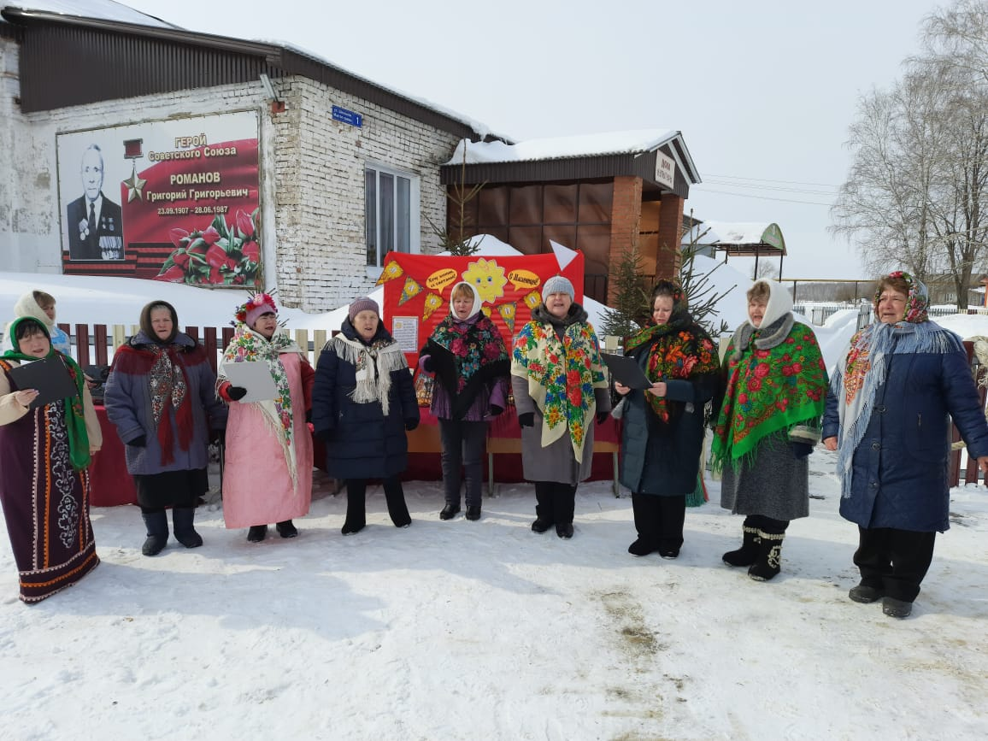

с детьми и взрослыми организовывали игры, веселые эстафеты, конкурсные состязания,
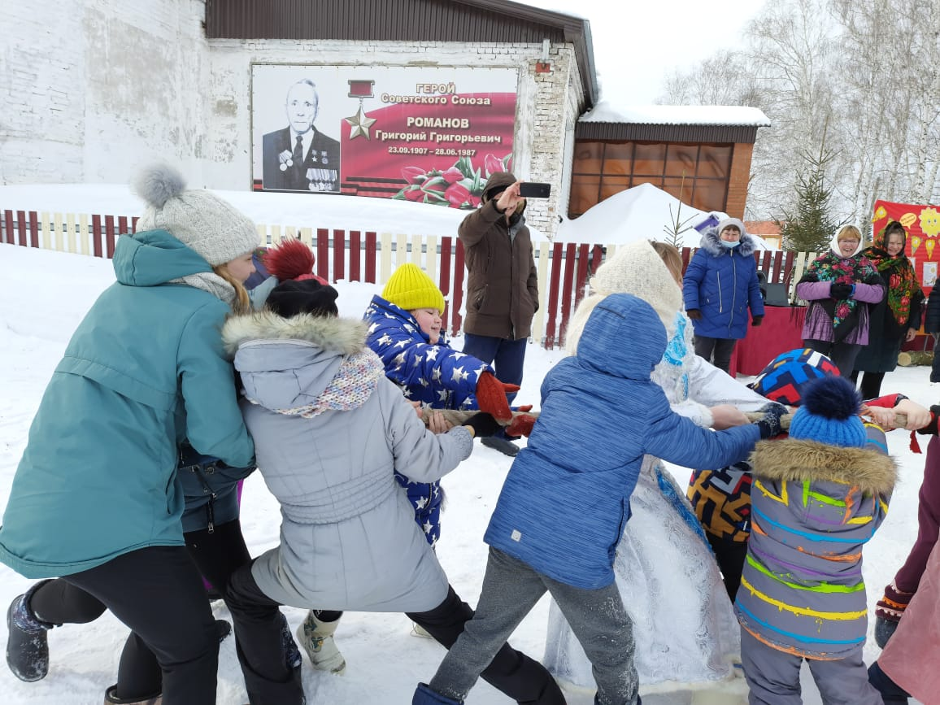
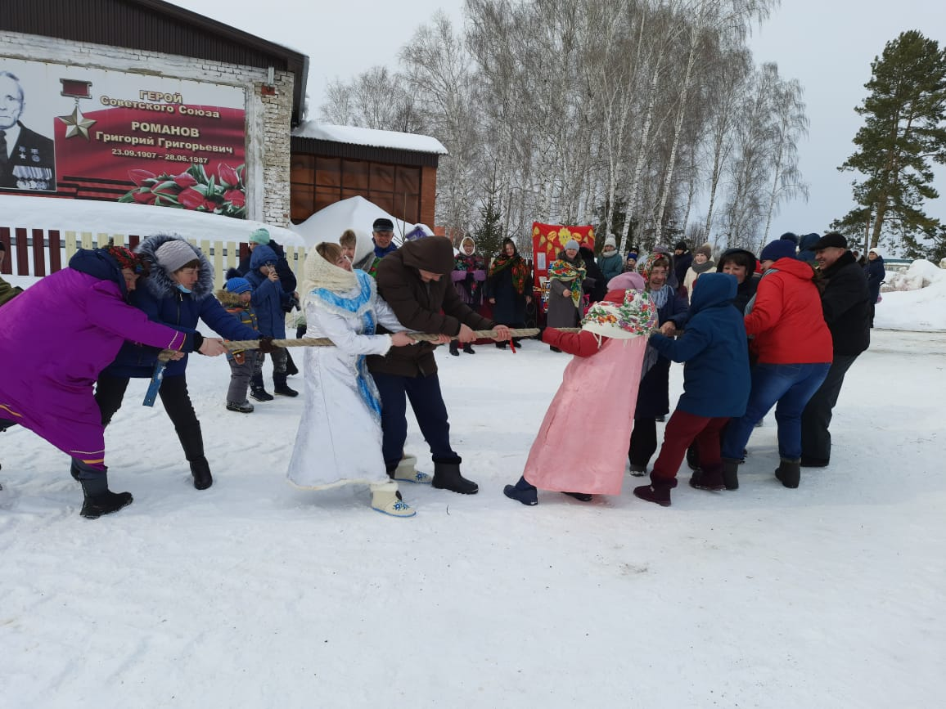

Гостей праздника угощали сладостями, блинами с горячим чаем.
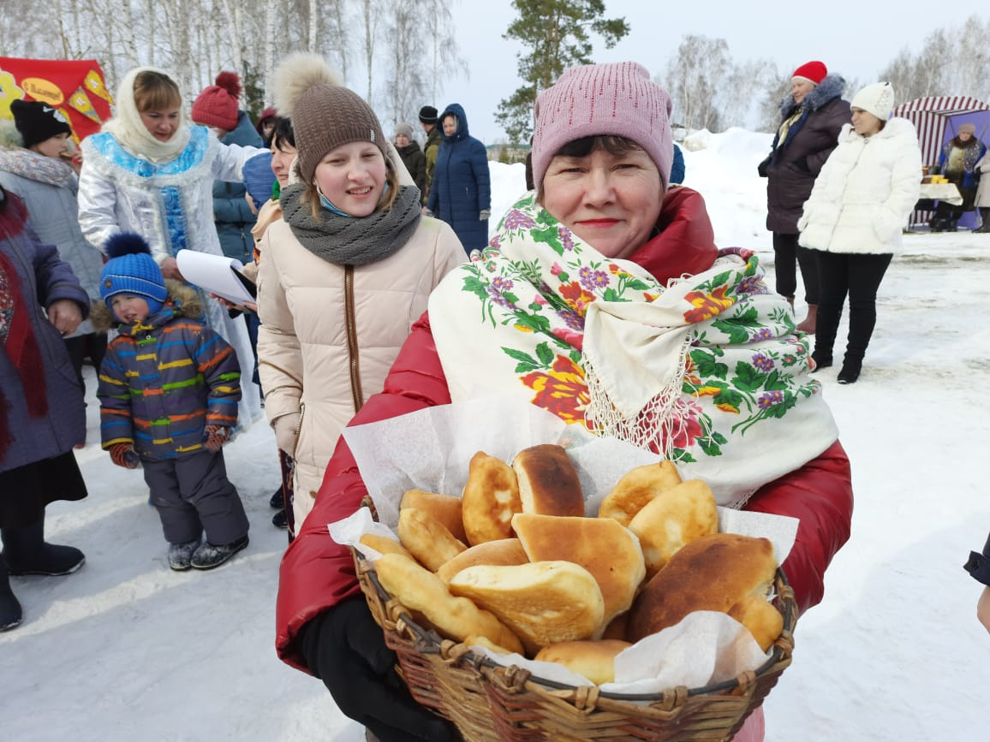
Завершились масленичные гуляния традиционно: горением соломенной куклы, установленной на горке.
